教学质量评价系统

—学生使用手册

目录
第一章 登录 1
1.1. 登录入口 1
1.2. 登录 1
第二章 课表 3
2.1．课表 3
第三章 首页 4
3.1．信息员 4
3.2. 学生评教 6
3.3．调研问卷 8
3.4．课堂点名 9
3.5．学生评课 10

登录

1.1登录方式
使用手机钉钉，打开钉钉工作台，搜索 “教学质量评价系统”，点击“在线办理”进入系统。
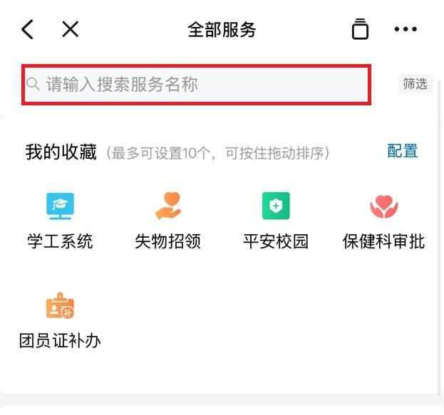

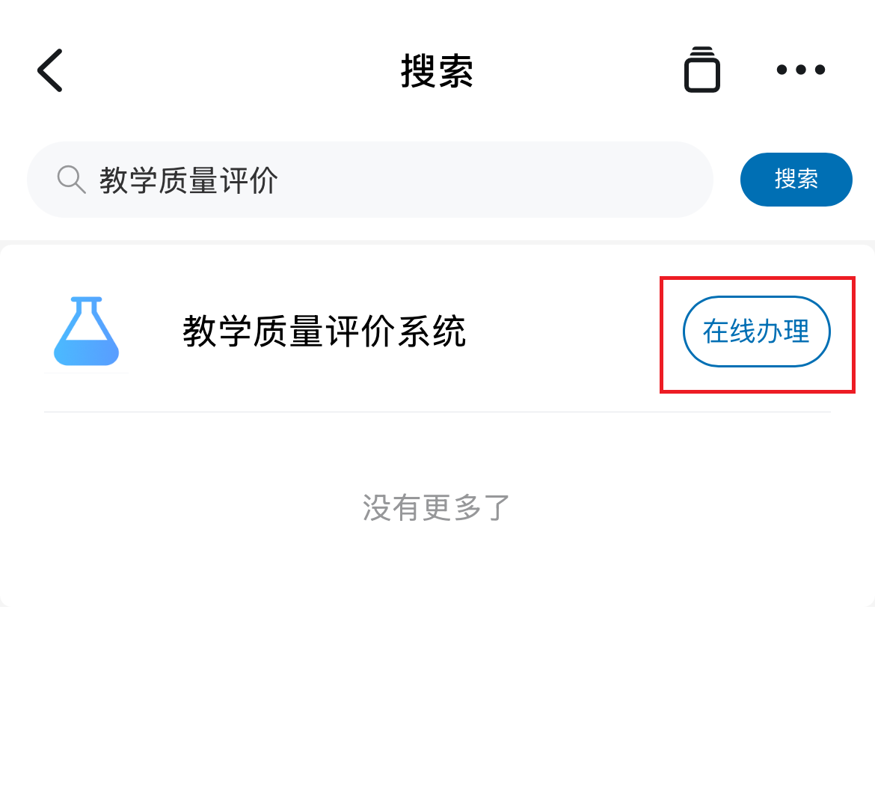

1.2登录
输入账户与密码，点击“登录”按钮，进入客户端。（用户名为10位学号，初始密码为学号的倒序，例如：工号为123456，密码为654321）
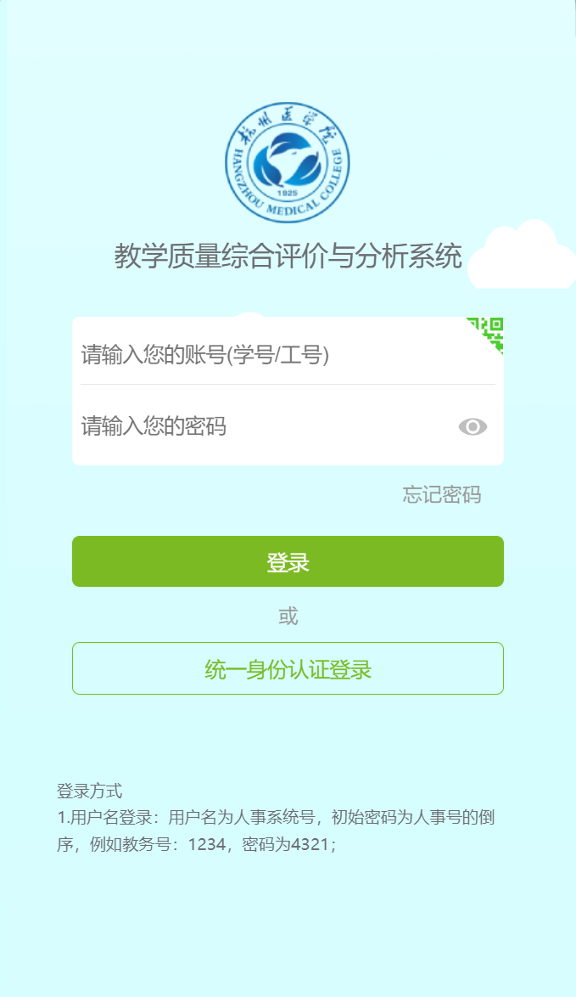
登陆后，会跳转到个人首页，如下图：
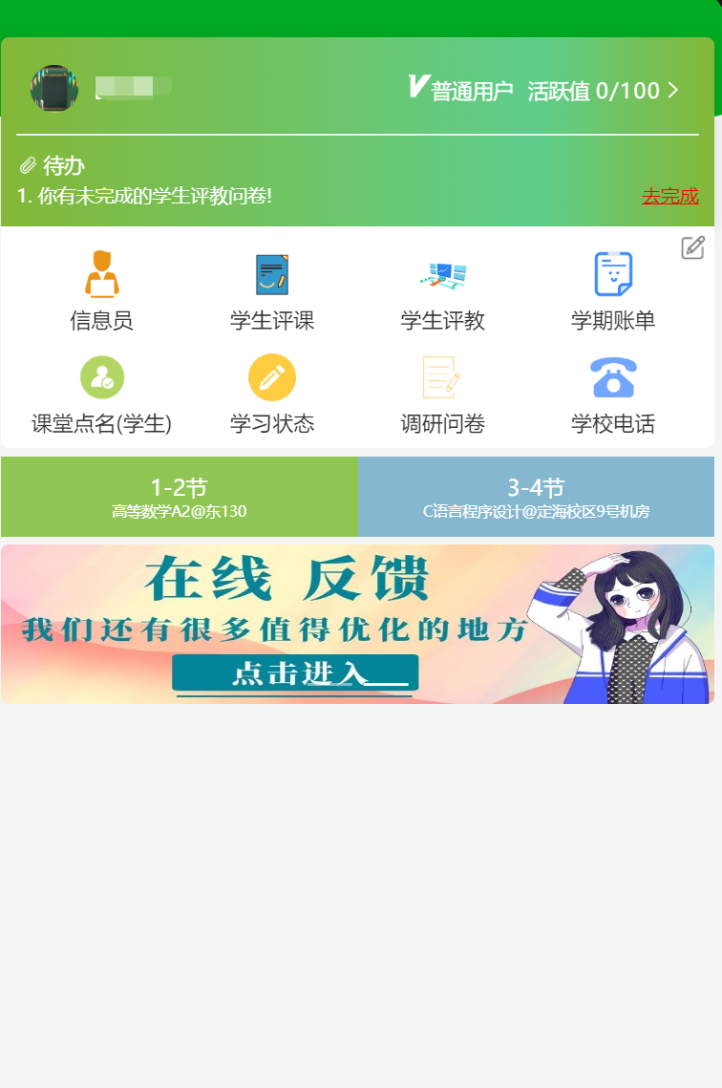
系统首页

课表

2.1．课表
点击首页下方“我的日程”进入课表页面，课表页默认展示本周课表（图2-1)。单击课程图标，显示课程基本信息(图2-2)。点击页标题“周次”，可选择本学期任意周次，查看其他周的课程安排(图2-3)。

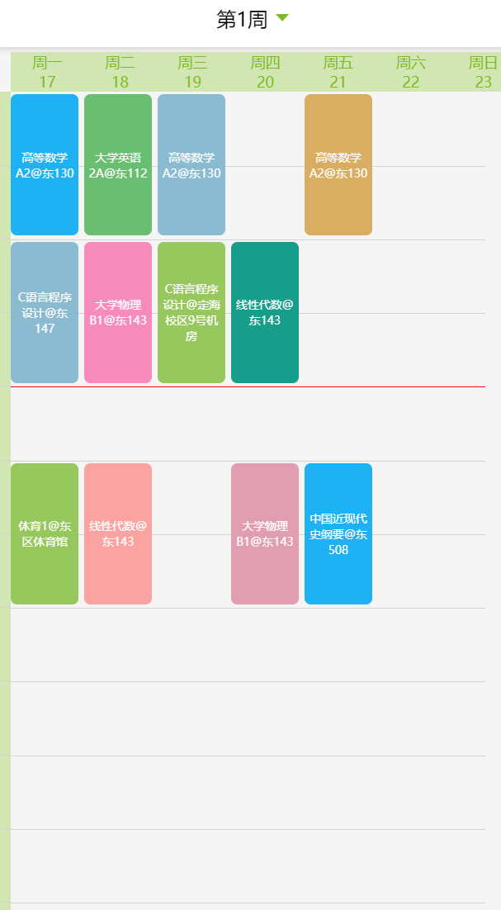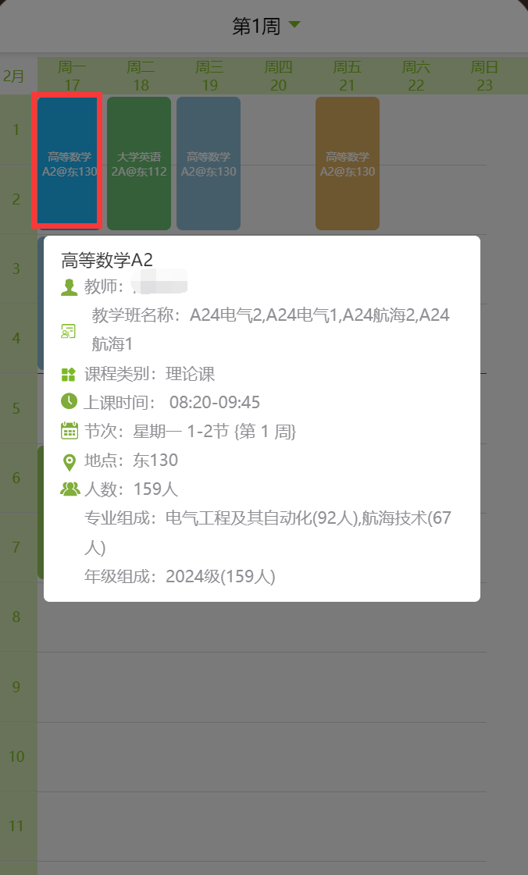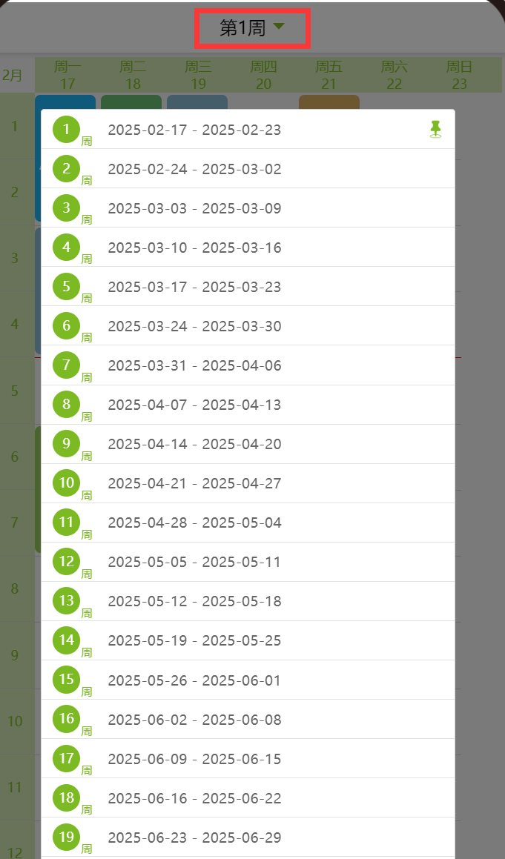
图2-1 图2-2 图2-3

首页

首页主要展示了学生在校期间与学习紧密相关的应用，包括：学生评教、学生评课、调研问卷、课堂点名、信息员等。如图3-1
图3-1

3.1．信息员
3.1.1信息员列表
信息员列表页面展示信息员问卷信息，包括：问卷名，类别，频率，有效天，开始时间等。选择信息员问卷，点击进入填入内容可提交问卷，如图3-2：
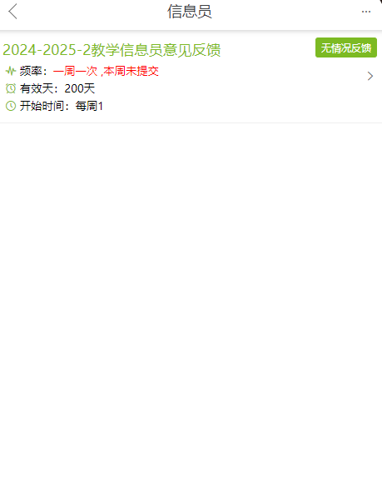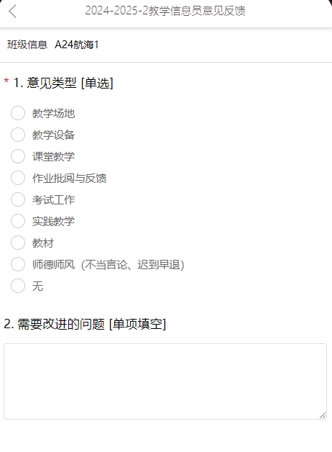
图3-2
提交后，列表中此问卷显示状态为已完成，如图3-3：

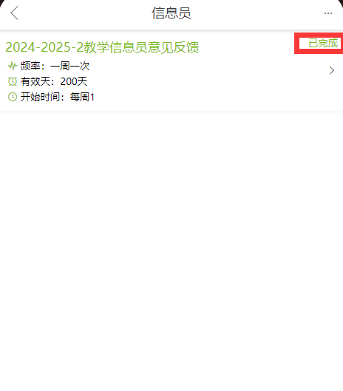
图3-3

3.1.2已完成
点击信息员列表页面右上角可查看已完成问卷信息，如图3-4：
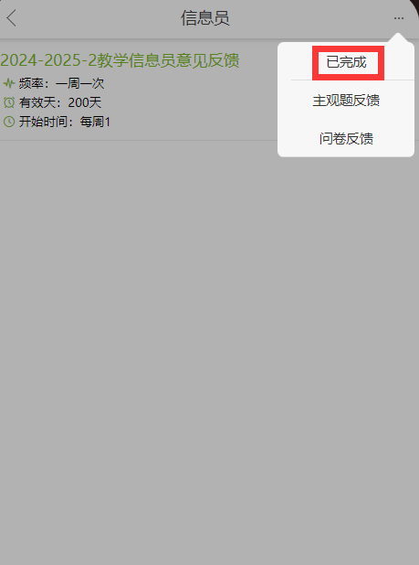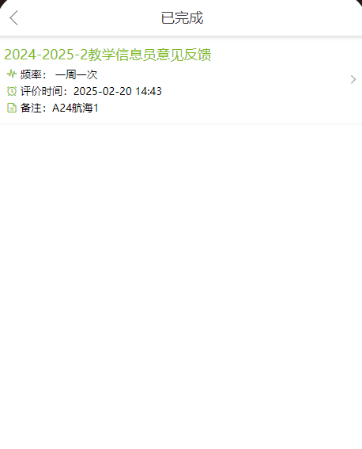
图3-4

3.1.3无情况反馈
如果本次无需反馈的内容，可以直接在问卷列表选择对应问卷右上角的无情况反馈，则此次无需再填写，如果填写完成，还需要再次填写，可以直接选择对应问卷再次填写的，填写次数无限制
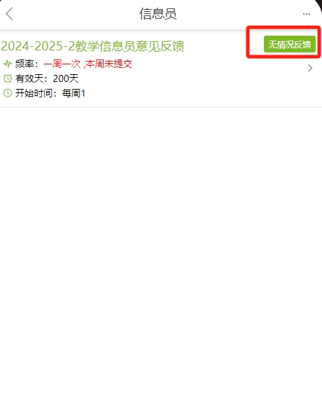
图3-5

3.2. 学生评教
由学校发起的一次性阶段性评教问卷，生成评教任务后，学生可以通过学生评教进入进行评价，包括待评教列表、逾期问卷、已评教问卷、主观题回复。
进入问卷列表页后可以看到所有待评教的问卷，点击其中某一条进入问卷填写页面。
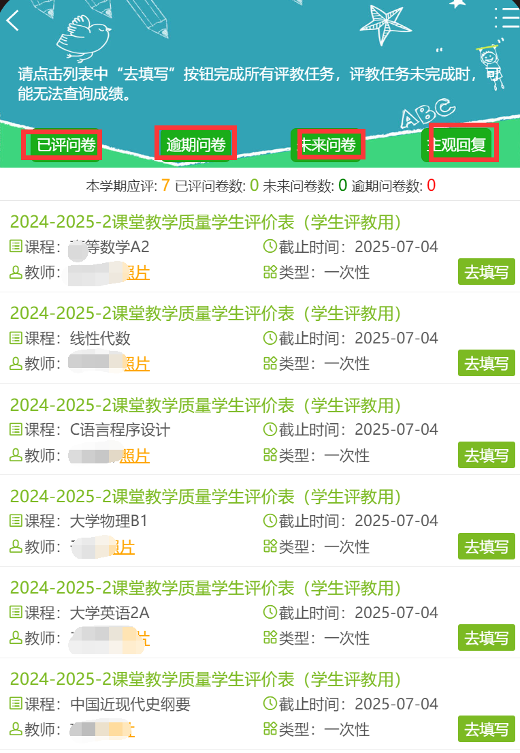
图3-6
在填写问卷的过程中，可以实时查看教师得分，问卷填写完成后方可点击最下方的提交按钮。
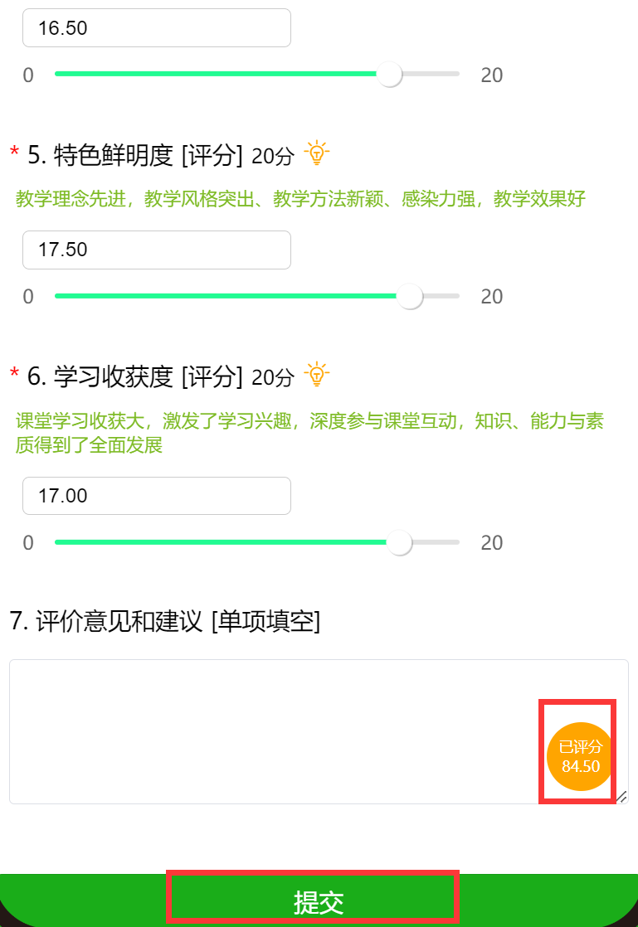

逾期问卷是指已过了应评时间的问卷，点击进入逾期问卷列表，逾期问卷无法点击进入。如图
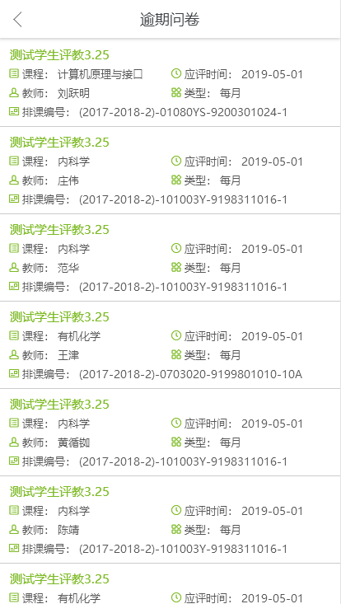
图3-7
3.2.7主观题回复页面中可查看教师对个人提交的评教问卷中主观填空题的回复，并且可进一步的回复。如图
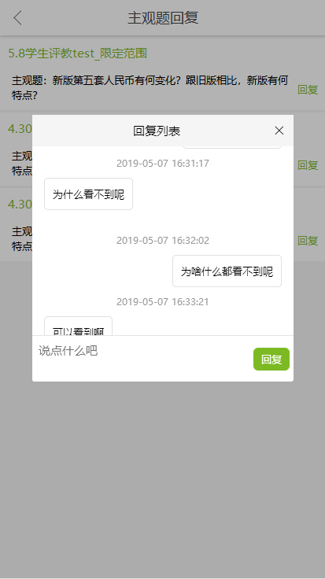
图3-8

3.3．调研问卷
由学校管理员发起调研问卷，方便学生通过手机端随时完成调研问卷。
学生通过首页-调研问卷，进行问卷调研。待调研列表页面展示的全部待调研问卷，包括：调研标题，调研发布者。选择某一调研待调研的问卷，录入调研结果，并提交完成调研。图3-9
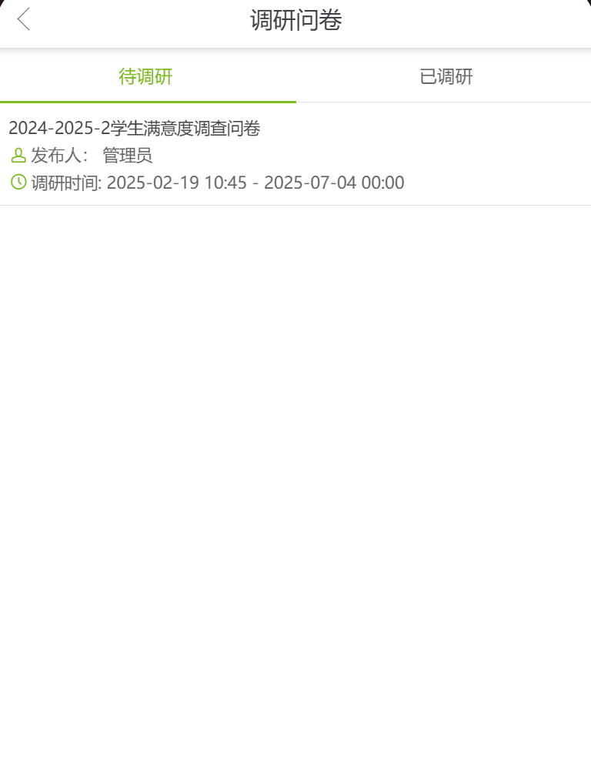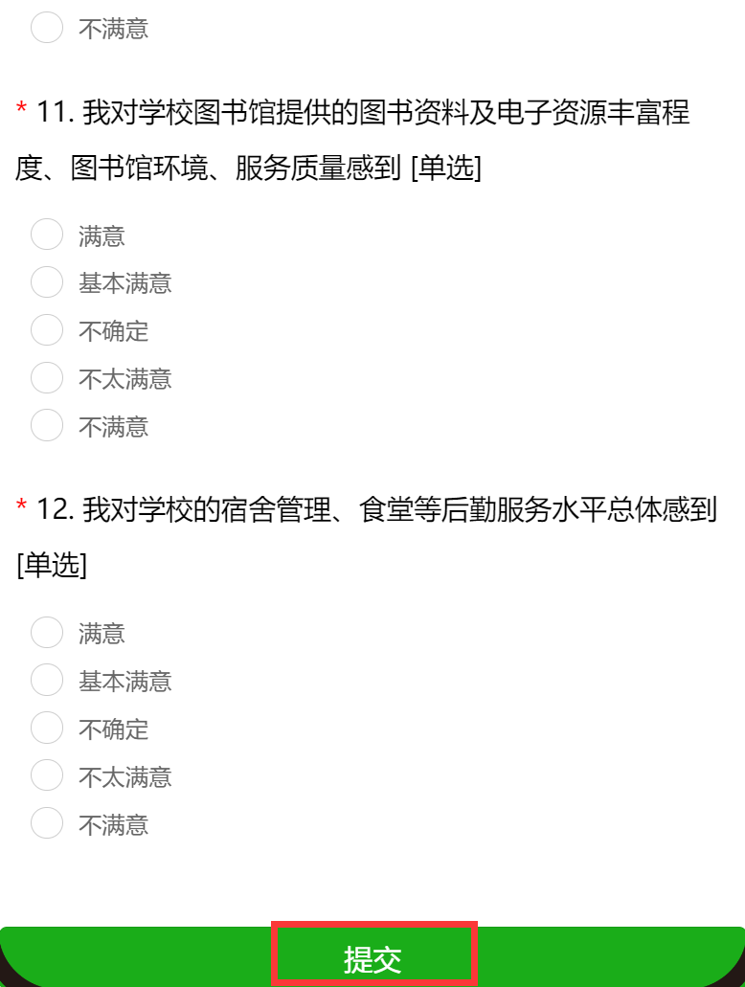
图3-9
系统在生成调研问卷通知任务后，系统及时向学生推送调研问卷通知，学生打开通知，点击“确认阅读”，快速进入调研页面。如图3-10
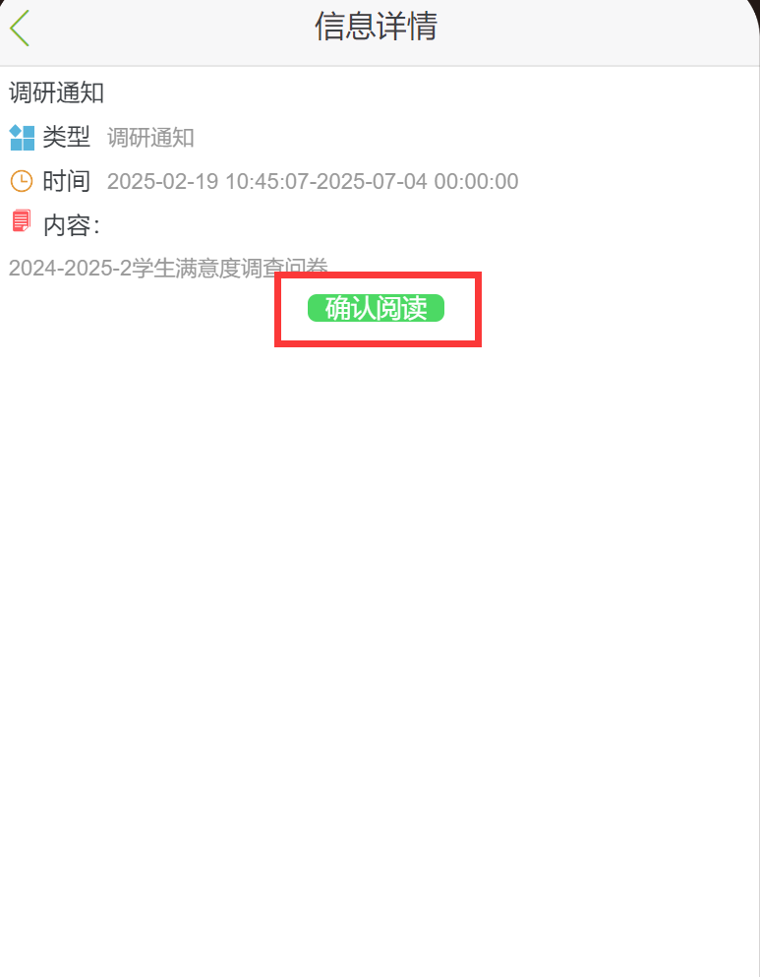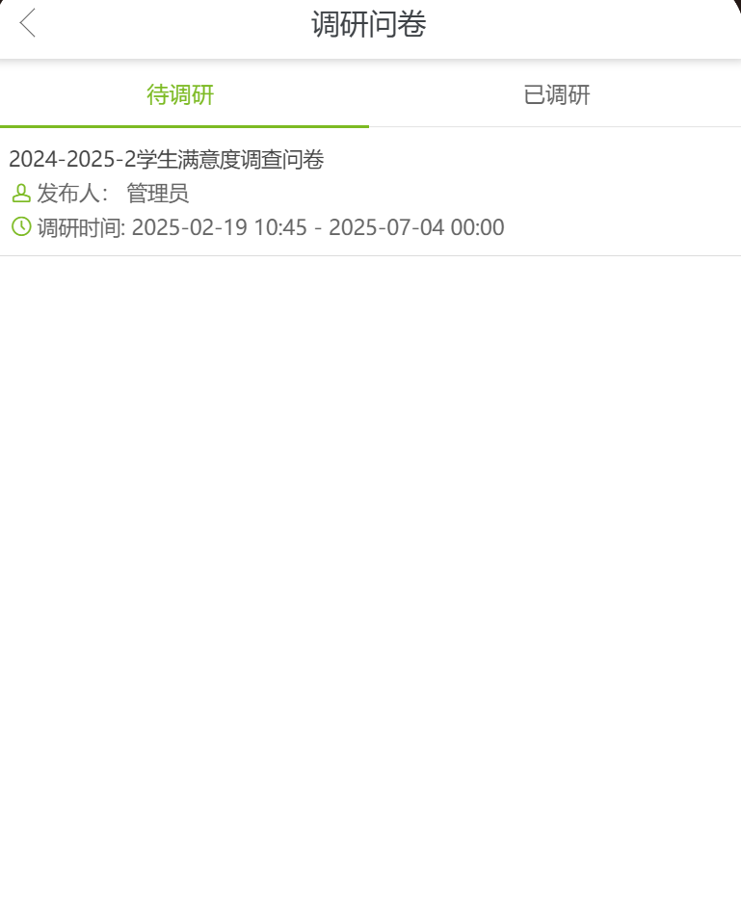
图3-10

3.4．课堂点名
由任课教师通过教师点名端发起，点击目前正在上的课程，并开启课堂点名（分为验证码或者手势锁两种方式），告知学生课堂点名生成的随机验证码或者手势锁；
学生通过客户端中的课堂点名，点击课堂点名列表页面中标注为“正在点名”的列表项，进入点名页面，输入验证码点击“提交”，并点击弹出框中的“确定”按钮。如图3-11
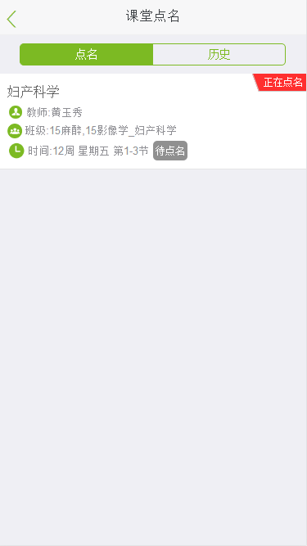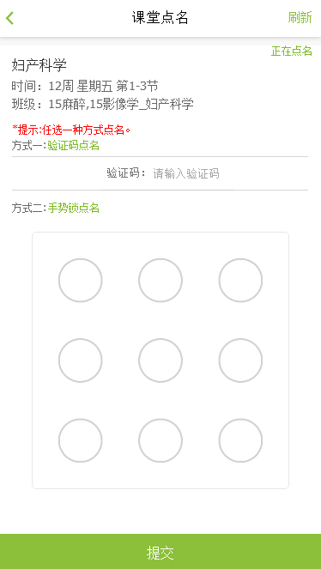
图3-11
在老师结束课堂点名后，学生进入课堂点名列表页面时，系统提示“点名结束”；如果学生在老师结束点名前已完成点名，进入点名页面时，系统提示“已点名”。如果学生在老师结束点名前未完成点名，则系统提示“未点名”。点名情况如图3-12
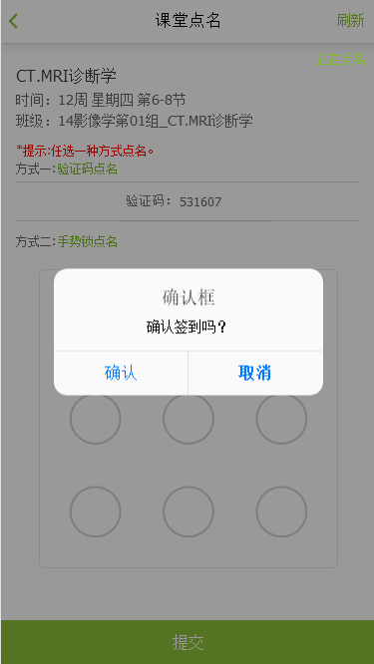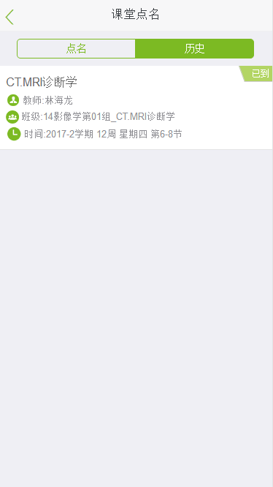
图3-12

3.5．学生评课
学生评课可对课程进行评价，学生通过【首页-学生评课】，填写学生评课。待评课列表页面展示的全部待评课问卷。选择待评课问卷，录入评课结果，并提交完成评课。如图3-13；
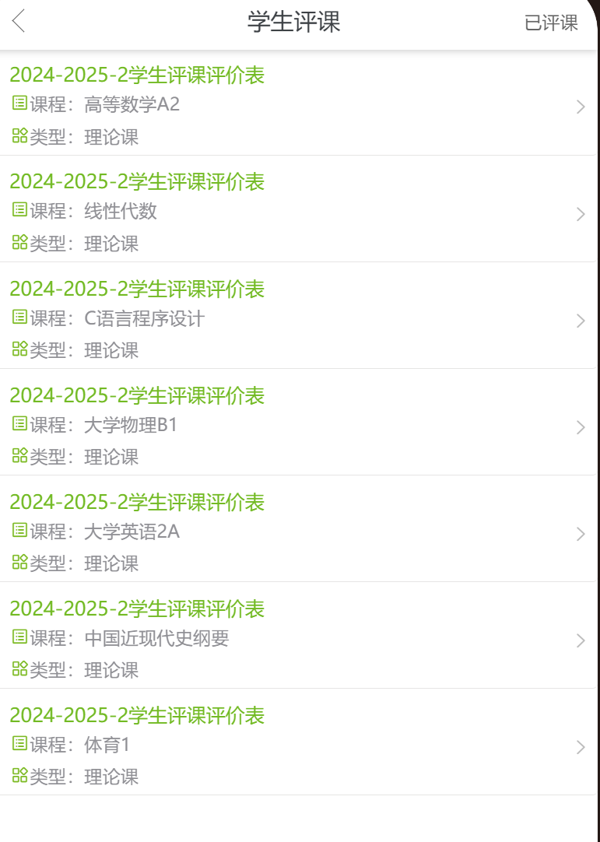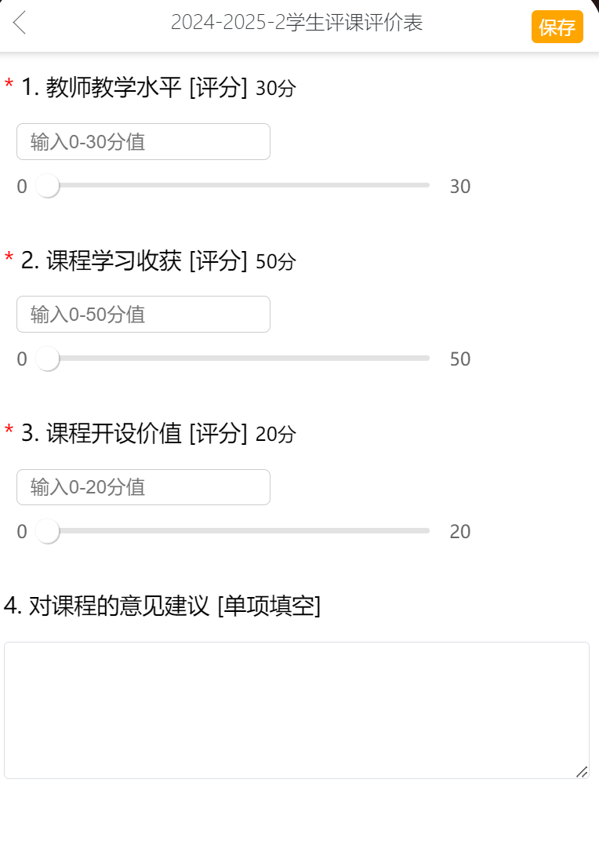
图3-13

已评课列表页面展示已完成的问卷。选择已评课的问卷，查询评课结果。点击评课问卷右上角下载图表，可将评课结果详情页以图片格式保存下载下来。如图3-14；
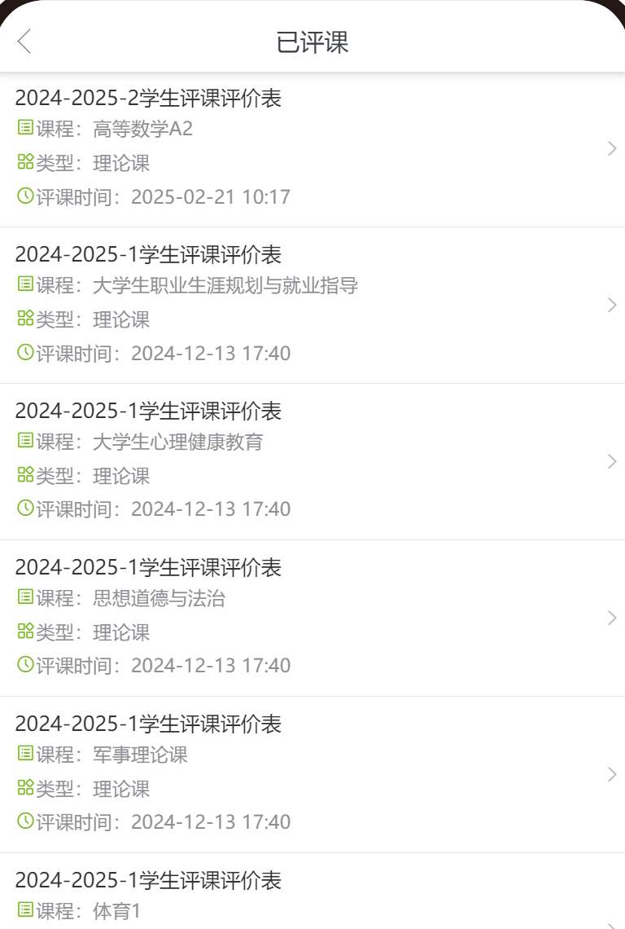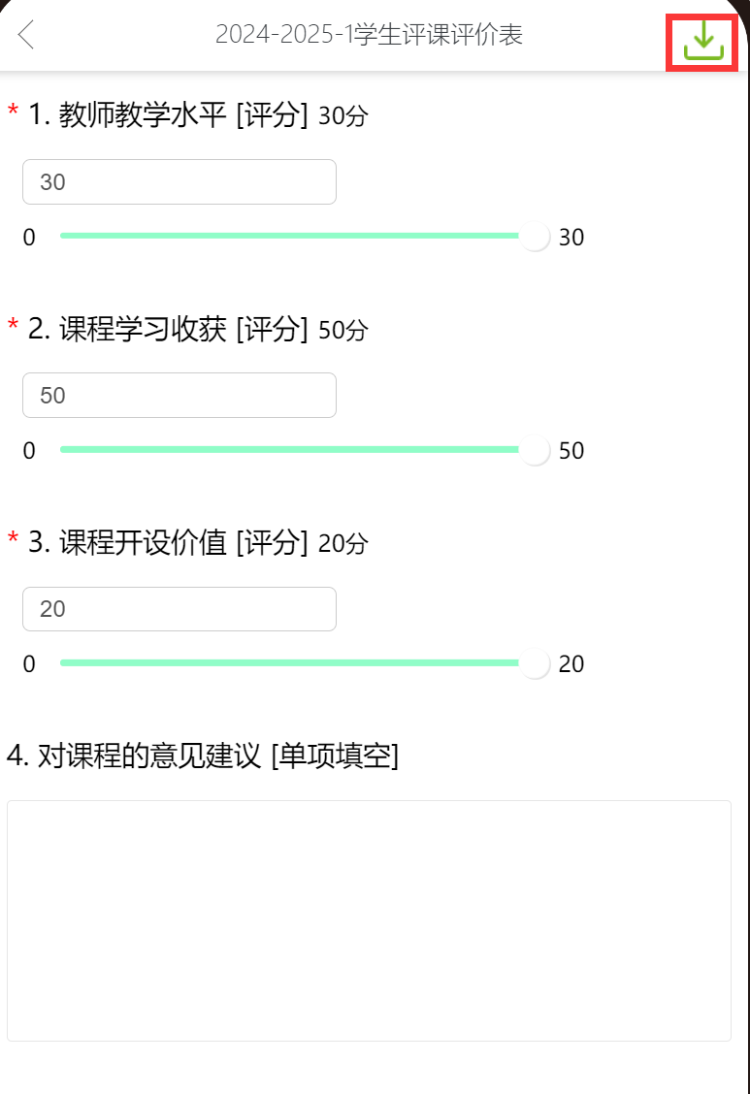
图3-14

